**CIRCULAR No. 61-2021**

**Asunto:** Explicativo para el uso de la mejora de pase a fallo en materia de Pensiones Alimentarias.-

**A TODOS LOS DESPACHOS JUDICIALES DEL PAÍS QUE CONOCEN MATERIA DE PENSIONES ALIMENTARIAS.**

**SE LES HACE SABER QUE:**

El Consejo Superior, en sesión N° 13-2021 celebrada el 16 de febrero de 2021, artículo LXI, aprobó el oficio 45-PLA-MI-2021 y acordó comunicar a los despachos competentes en materia de Pensiones Alimentarias el explicativo gráfico diseñado por la Dirección de Planificación respecto al uso del módulo de pase a fallo y mejora 128-29 (pase a fallo por tareas), módulo de uso obligatorio de conformidad con la circular 223-20 que comunica el acuerdo del Consejo Superior en sesión 84-2020 celebrada el 28 de agosto de 2020, artículo XXVI.

En la siguiente figura se detalla el procedimiento a utilizar por todos los Juzgados competentes en materia de Pensiones Alimentarias para utilizar el módulo de pase a fallo del Escritorio Virtual.

***Figura 1***

***Proceso de pase a fallo de los expedientes en Juzgados de Pensiones Alimentarias en el módulo de pase a fallo en Escritorio Virtual y archivo Excel***

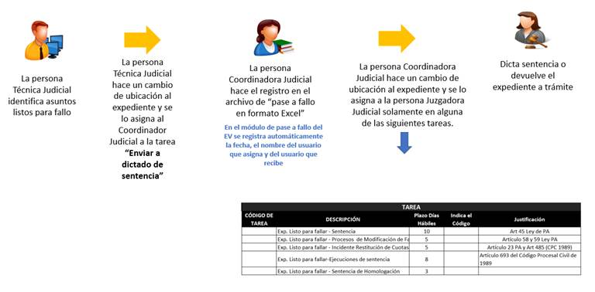

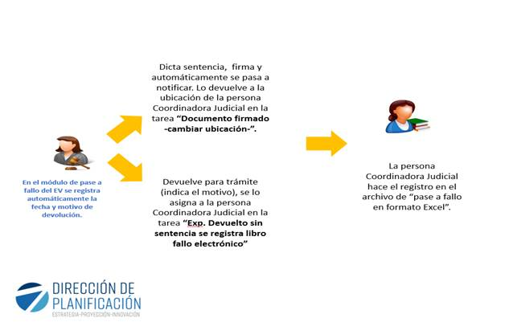

* **Ingreso en módulo de pase a fallo una vez celebrada una audiencia por la persona juzgadora:**

Cuando la persona juzgadora realiza una audiencia, previo a dictar la resolución que ponga término a la causa, debe realizar un cambio de ubicación del expediente y pasarla a su misma ubicación, pero a la tarea *“Exp. Listo para fallar-xxxxxxxx*” que corresponda.   De esta forma se realiza el registro en el módulo de pase a fallo del Escritorio Virtual y se contabiliza para la persona juzgadora el expediente fallado.

**Generalidades:**

La tarea *“Exp. Listo para fallar e ingresar al libro fallo electrónico*” NO debe utilizarse a partir de la configuración de la mejora de pase a fallo por tareas.

Por lo tanto, las oficinas que mantengan expedientes en la tarea *“Exp. Listo para fallar e ingresar al libro fallo electrónico”* para evitar errores en los registros, deben trasladar los expedientes a la tarea *“Enviar a dictado de sentencia”.*

Una vez hecho lo anterior, deben desasociar la tarea *“Exp. Listo para fallar e ingresar al libro fallo electrónico”* (para que ya no pueda utilizarse) e informar a DTI Regional para que corrobore que se realizó correctamente.

El registro de la información en el libro de pase a fallo y en el archivo de formato Excel se realizará de manera paralela, hasta tanto el Subproceso de Estadística de la Dirección de Planificación valide que la información registrada coindice con la realidad de la oficina (uso adecuado de la mejora de pase a fallo del Escritorio Virtual) y comunique oficialmente a las oficinas que pueden cesar el registro paralelo, lo anterior de conformidad con el acuerdo del Consejo Superior en sesión 97-2020 celebrada el 08 de octubre del 2020, artículo LI.

* **Registro de asuntos pendientes de dictar sentencia, pero ya pasados a fallo (módulo de Escritorio Virtual) en donde se requiera trasladar para ser atendidos por personas juzgadoras de apoyo (programa contra el retraso judicial del CAMCFJ, supernumerarios de la Administración Regional, entre otros).**

El procedimiento por realizar es:

* Se identifican los expedientes a pasar.
* Se le hace un cambio de ubicación y se le asigna a la persona juzgadora de apoyo, en la tarea *“Exp. Listo para fallar-xxxxxxxx*” que corresponda.

De esta forma se realiza el registro en el módulo de pase a fallo del cambio en la persona responsable y se documenta la Jueza o Juez que redacta finalmente la sentencia.

**De conformidad con la circular N° 67-09 emitida por la Secretaría de la Corte el 22 de junio de 2009, se le comunica que en virtud del principio de gratuidad que rige esta materia, la publicación está exenta de todo pago de derechos.**

**Publíquese una sola vez en el Boletín Judicial.**

**San José, 22 de marzo de 2021**

**Lic. Carlos Toscano Mora Rodríguez**

**Subsecretario General interino**

**Corte Suprema de Justicia**

Refs: (**5400-2020 / 784-2021 / 1191-2021**)

*Nickole*